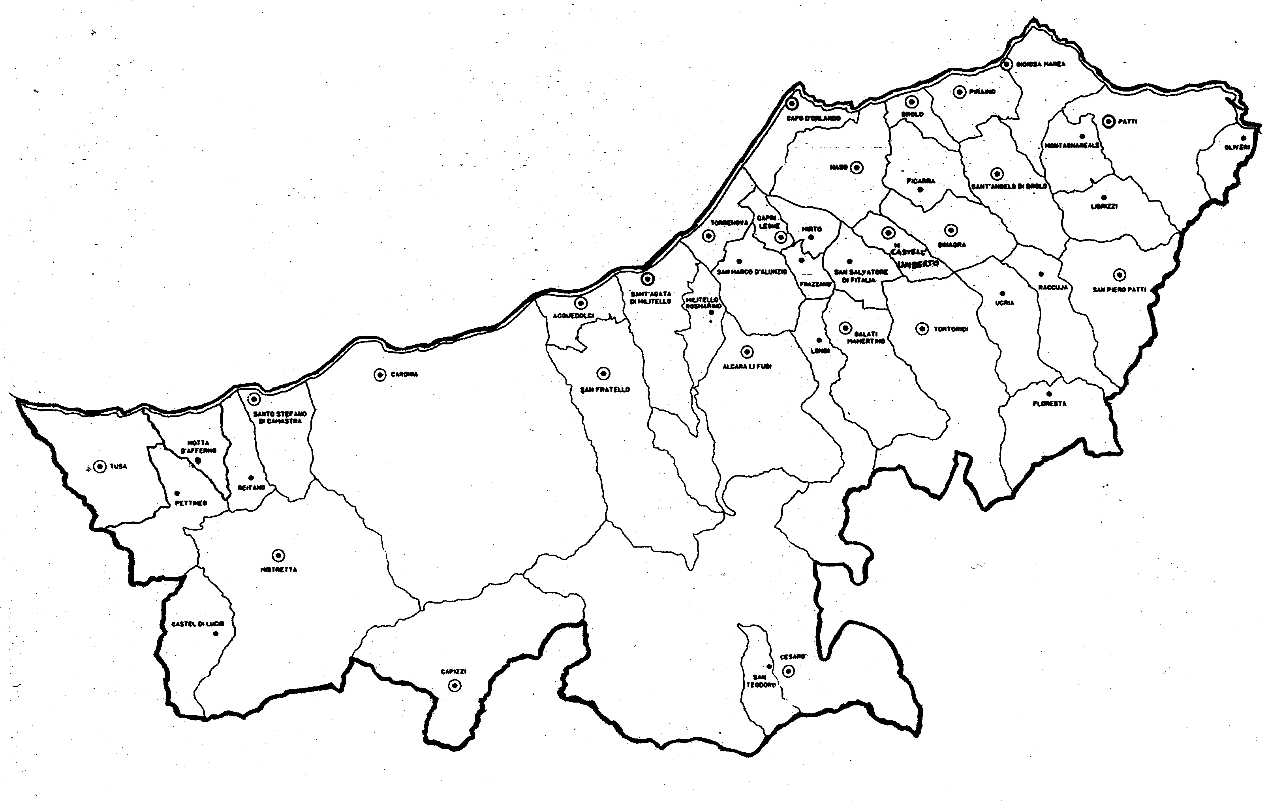
« Risorti in Gesù,
germi di pace tra i fratelli!»
Carissimi,
Gesù Risorto, dopo avere varcato la tomba sigillata e attraversato le porte chiuse del cenacolo, annuncia e dona il vero frutto della Pasqua: “Pace a voi!”
Il muro di separazione che teneva lontano l’uomo da Dio, la morte dalla vita, la colpa dal perdono, Cristo lo ha abbattuto. Non solo: ci ha anche donato il suo Spirito perché diveniamo anche noi capaci di varcare, da testimoni, le tante e varie “porte chiuse”, dietro cui l’uomo di oggi è ancora prigioniero, per annunciare la pace e offrire la riconciliazione.
La Domenica è la Pasqua della settimana. Come gli Apostoli, radunati nel cenacolo della nostra chiesa parrocchiale, riceviamo la visita del Risorto - che continua a passare attraverso le porte chiuse dalla stanchezza, dalle paure, dalle preoccupazioni, dai dolori,… - per farci sentire il suo caldo saluto, “Pace a voi!”, e l’amorevole invito, “scambiatevi il segno della pace”, da portare in ogni casa e in ogni cuore come il più prezioso, necessario e atteso dono.

 Ignazio Vescovo
Lettera alle
Famiglie

DIOCESI DI PATTI
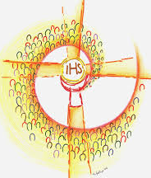
Esperienze

La Bellezza della Liturgia
" La liturgia è l'atto nel quale crediamo che Dio entra nella nostra realtà e noi lo possiamo incontrare, lo possiamo toccare. È l'atto nel quale entriamo in contatto con Dio: Egli viene a noi, e noi siamo illuminati da Lui". (Benedetto XVI)
Il tempo dell’Anno Liturgico chiamato Pentecoste.
La Pentecoste, più che un “tempo” liturgico specifico (come Avvento, Quaresima, Pasqua,…), è quello speciale dono di Dio che ci raggiunge al culmine della Pasqua nell’effusione dello Spirito Santo. Grazie a questo dono e, soprattutto, all’opera costante della terza Persona della SS. Trinità, tutto viene “trasfigurato”, cioè prende forma divina per portare al massimo splendore la nostra umanità e ciò che ad essa è legata.
Così, per esempio, i vari “tempi liturgici” smettono di essere semplice scorrimento del tempo e ciclico ritorno di festività. Il tempo è trasfigurato in eventi sempre rinnovati e rinnovanti in vista della nostra salvezza. Non è un semplice trascorrere cronologico di giorni, mesi, anni; ma il contenitore dei gesti ineffabili dell’amore di Dio sempre chino e in ricerca di una sua accoglienza e in attesa di un riscontro sempre crescente. Il tempo, grazie all’opera dello Spirito Santo, non si limita ad essere storia di uomini, ma “storia di Dio con gli uomini” e, perciò, “storia della salvezza”.
Lo stesso lo affermiamo nei confronti dei “segni sacramentali”: il pane, il vino, l’acqua, gli oli, l’altare,…; e delle persone: il Papa, i Vescovi, i sacerdoti, i Religiosi, gli sposi cristiani,…: la loro “natura umana e materiale” viene elevata a “sacramento” della presenza e dell’agire amorevole di Dio con noi, in noi e per noi. Sacramento vuol dire che una realtà in sé definita diventa per l’azione dello Spirito Santo “segno e strumento”. Segno vuol dire che mostra e manifesta Dio e il suo amore. Strumento significa che ciò che manifesta porta anche frutto, realizza il progetto salvifico di Dio nei nostri confronti: il pane e il vino consacrati non sono un semplice “simbolo”, ma la “carne e il sangue di Cristo” di cui nutrirci per “avere la vita eterna”; l’acqua del Battesimo produce realmente la rinascita alla vita divina facendoci figli di Dio e membri del Corpo di Cristo, cioè della Chiesa.
La Pentecoste, così, più che “un“ tempo è “tutto il tempo” che diviene grazia e salvezza. (8. continua)
Un mistico incontro
Anno Liturgico e Sacramenti: Gesù si avvicina e ci salva

